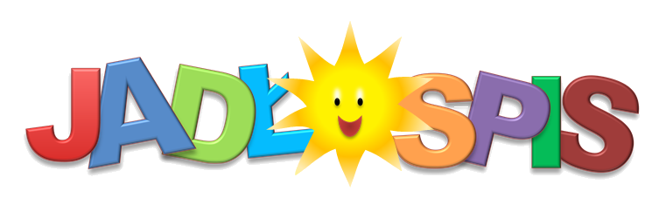
29. 06. 2021 r. – 30. 06. 2021 r

Wtorek:
Śniadanie: Bułka z masłem i kakao, herbata owocowa II Śniadanie: koktajl truskawkowy
Zupa: Zupa krupnik, kompot owocowy, woda z cytryną i miętą
II Danie: Bitki schabowe w sosie koperkowym z ziemniakami warzywami, kompot owocowy, woda z cytryną i miętą
Środa:
Śniadanie: Kanapki z twarożkiem o smaku truskawkowym , herbata z cytryną II Śniadanie: budyń śmietankowy
Zupa: Zupa jagodowa z makaronem, kompot jabłkowy, woda z pomarańczą
II Danie: Kasza gryczana z kuleczkami z indyka w sosie paprykowym, surówka, kompot jabłkowy, woda z pomarańczą

Woda do picia jest stale dostępna.
Herbata owocowa i kawa z mlekiem nie są słodzone.
Dżemy, biszkopty i inne ciastka zawierają znikomą ilość cukru.
Smacznego!

